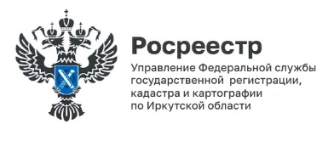 | 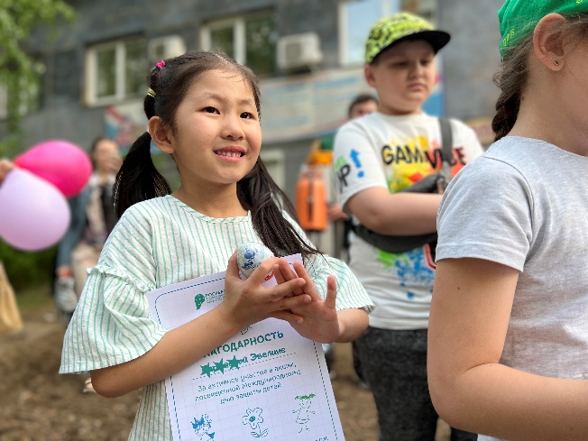
Неделя правовой помощи детям проводится в Росреестре Приангарья с 30 мая по 6 июня 2022 года.
Права детей в нашей стране защищает закон. Детство – это важный этап в жизни каждого человека. Еще говорят, что все мы родом из детства. А все потому, что именно в детстве человек готовится к полноценной жизни в обществе. На уровне государства это определяется как принцип приоритетности подготовки детей к полноценной жизни в обществе, развития у них общественно значимой и творческой активности, воспитания в них высоких нравственных качеств, патриотизма и гражданственности. В России существует система местных органов опеки и попечительства, которая призвана следить за благополучием детей в семьях на каждой территории, а также местные и федеральный уполномоченные по правам ребёнка.
В преддверии праздника, посвященного правам детей, День открытых дверей для детей прошел в Управлении Приангарья. О правах детей и важности их защиты на уровне государства рассказали представители Управления Росреестра по Иркутской области и ответили на интересующие их вопросы, а затем провели для ребят обзорную экскурсию, познакомили с интересными фактами о своей работе.
А для всех жителей Иркутской области всю текущую неделю с 30 мая по 6 июня 2022 года Управление Росреестра по Иркутской области по предварительной записи проводит консультирование граждан по вопросам оформления сделок с участием несовершеннолетних, договоров дарения недвижимости детям и т.д. по адресу: г. Иркутск, ул. Академическая, д. 70.
Предварительная запись на консультацию доступна по телефону: 8(3952)450-120.
Консультирование будет проводиться в течении недели, с понедельника по четверг с 08:00 до 17:00, в пятницу с 08:00 до 16:00, обед с 12:00 до 12:48.

Напоминаем, что получить консультацию у специалистов Управления Росреестра по Иркутской области по вопросам регистрации прав на недвижимое имущество можно также по телефону горячей линии: 89294310905.

Пресс-служба Управления Росреестра по Иркутской области

